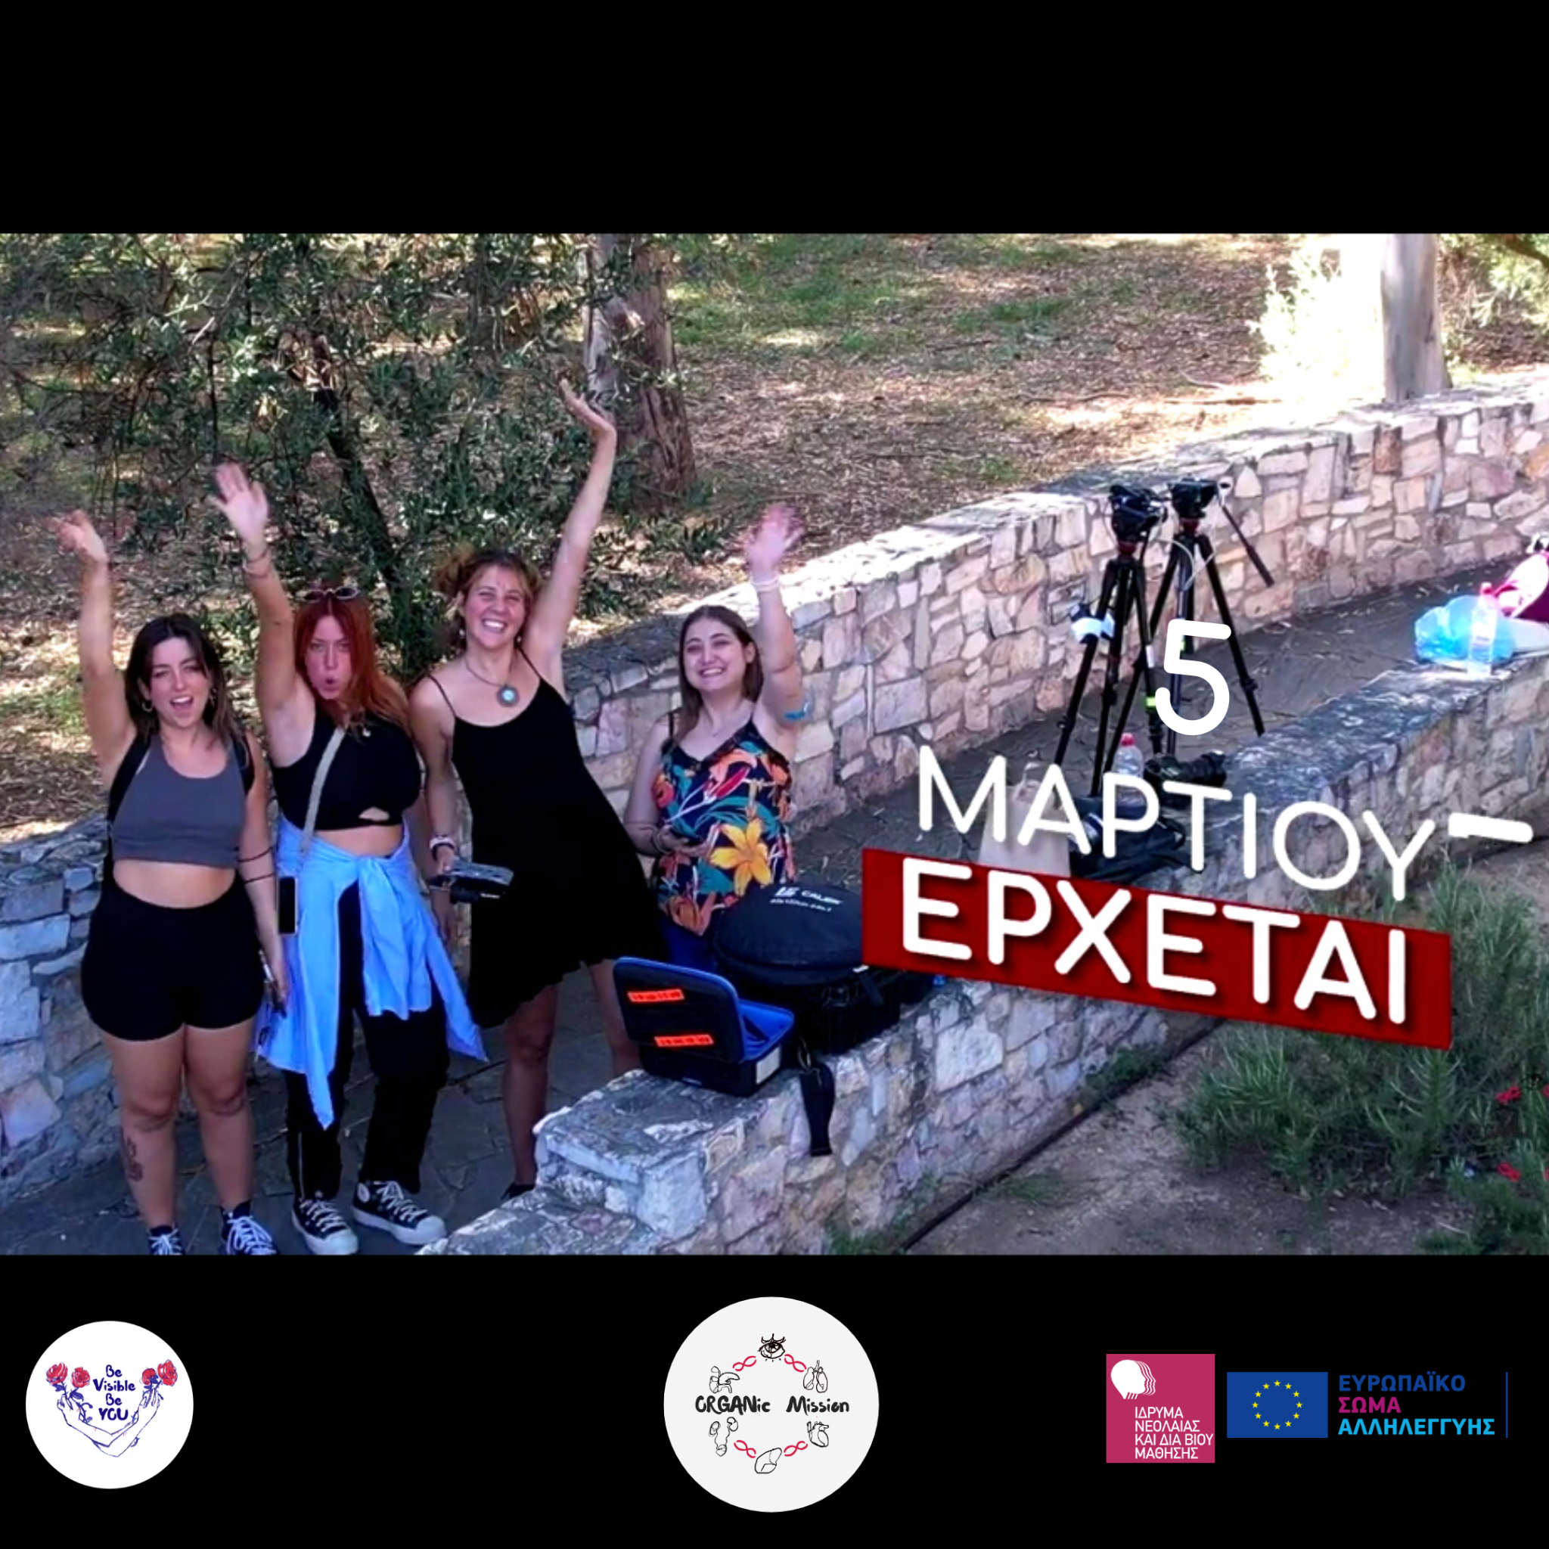
“Καλά σοβαρά, μας έδωσαν χρηματοδότηση για να κάνουμε το ORGANic Mission;” μου είπε η Λένα Πολυχρόνη στις 15/05/2023, που λάβαμε τα αποτελέσματα από το Ευρωπαϊκό Σώμα Αλληλεγγύης ότι η αίτηση που τόσο τρελαθήκαμε να κάνουμε τον Φεβρουάριο ΕΓΚΡΊΘΗΚΕ…και κάπως έτσι ξεκινήσαμε, χωρίς να έχουμε ιδέα που θα πάει όλο αυτό…

Βασικά, δεν ξεκινήσαμε κάπως έτσι. Ξεκινήσαμε λίγο πριν, ή και αρκετά πριν. Περίπου 25 χρόνια πριν. Όταν γεννηθήκαμε και οι 2 μας με κυστική ίνωση (έχουμε γράψει σε προηγούμενα άρθρα για αυτήν την πολύ κουλ ασθένεια, ψάξτε το) - μια ασθένεια πολυεπίπεδη που διαλύει ολικά τους πνεύμονες και αρκετά τριγύρω όργανα. Με αυτήν την ασθένεια, που αγκαλιάσαμε σαν δώρο, μάθαμε ότι η ανάσα μας δεν είναι δεδομένη, ότι κάθε στιγμή μετράει γιατί την επόμενη μπορεί να μην υπάρχουμε και ότι η ζωή είναι στο χέρι μας - πολλές φορές - και άλλες φορές καθόλου, αλλά σίγουρα ο τρόπος που ζούμε και βλέπουμε τις καταστάσεις είναι κάτι καθαρά δικό μας να το καθορίσουμε…
Δεν είπαμε ποτέ “γιατί σε εμένα” , πάντα λέμε “θέλουμε κι άλλο ώστε να έχουμε υλικό να κοροϊδεύουμε τους εαυτούς μας και να γελάμε” και σίγουρα καμία από τις δύο μας δεν πιστεύει ότι θα πεθάνει, με κάποιον πιθανό τρόπο, γιατί ήδη πεθάναμε και αναστηθήκαμε πολλές φορές.

Γιατί τα γράφουμε όμως όλα αυτά; Πάλι ξεφύγαμε…
Είμαστε η Αναστασία Τασούλα και η Λένα Πολυχρόνη, δύο γυναίκες 25 και 26 ετών (στα χαρτιά) οι οποίες ζήσαμε από αρκετές θανατικές καταστάσεις και βρισκόμαστε εδώ χάριν στις μεταμοσχεύσεις πνευμόνων και σε έναν δότη που μας έδωσε ανάσα.
Πέρσι δημιουργήσαμε μια πολύ κουλ ενημερωτική καμπάνια σχετικά με την κυστική ίνωση, τις μεταμοσχεύσεις πνευμόνων και την δωρεά οργάνων.
Σε παράλληλες γραμμές και παράλληλες ζωές έχουμε επηρεάσει πολύ κόσμο με τις ιστορίες μας, τις οποίες μπορείτε να βρείτε λίγο-πολύ, παντού.
Φέτος όμως…αποφασίσαμε να δημιουργήσουμε έναν θεσμό που θα στηρίξει κι άλλα πλάσματα να ζήσουν, θα πιέσει το σύστημα και τους γιατρούς να λειτουργήσουν (επιτέλους) αλλά και θα ενημερώσει τον κόσμο!
Για ποιες θεματικές; Μα για την Δωρεά Οργάνων και τις Μεταμοσχεύσεις ΦΥΣΙΚΆ!

Ο θεσμός που σας παρουσιάζουμε σήμερα ονομάζεται ORGANic Mission και συγκεκριμένα η πρώτη του φάση είναι η πιο κούλ (και μοναδική) σειρά για την Δωρεά Οργάνων, Ιστών και Μυελού των Οστών αλλά και τις Μεταμοσχεύσεις, στην Ελλάδα του 2024.
Το ORGANic Mission στοχεύει στην έγκυρη ενημέρωση-ευαισθητοποίηση του κοινού πάνω στην δωρεά οργάνων, ιστών, μυελού των οστών και τις μεταμοσχεύσεις στην Ελλάδα του σήμερα.
Και όλα αυτά πως; Μα, με ιστορίες καθημερινών ανθρώπων που έζησαν, αναμένουν να δουν αν θα ζήσουν, δεν τα κατάφεραν, ή έδωσαν ζωή σε άλλους. Και με τους γιατρούς, για να μας δώσουν τα φώτα τους για το τι ισχύει, τι δεν ισχύει, τι λειτουργεί και τι όχι.
Προειδοποιούμε ότι η σειρά είναι αρκετά ωμή και έντονη, με black χιούμορ περί θανάτου και ό,τι λέγεται είναι σε απλό λεξιλόγιο και αφιλτράριστο. Κουραστήκαμε τα ωραιοποιημένα και στημένα σκηνικά - και με τα ακαταλαβίστικα λεξιλόγια εξίσου.
Επίσης, το ORGANic Mission είναι μια προσβάσιμη και συμπεριληπτική σειρά, με υποτιτλισμό και μεταγλώττιση για όποιον το έχει ανάγκη για να το δει.

Εδώ λοιπόν μπορείτε να βρείτε το μαγικό αυτό trailer που τόσο ανυπομονούσαμε να σας δείξουμε: https://youtu.be/n3lFy8d9a7s & εδώ: https://www.instagram.com/reel/C29bmdwvtKK/?igsh=cTl2M2FnZ29kaXVn !
Η σειρά έρχεται την Τρίτη 05/03/2024 και κάθε Τρίτη μετέπειτα. Και αλήθεια πετάμε στα σύννεφα για αυτό που η ομάδα μας και οι άνθρωποι που μας μίλησαν, δημιουργήσαμε.

Όραμα μας & στόχος μας είναι όσοι έρθουν σε επαφή με το ORGANic Mission να εγγραφούν στο Εθνικό Μητρώο Δωρεάς Οργάνων και Ιστών, να γίνουν δυνάμει Δωρητές Μυελού των οστών, να γίνουν αιμοδότες και δότες αιμοπεταλίων. Ή τουλάχιστον να προκαλέσουμε συζητήσεις γύρω από το θέμα αντί η οποιαδήποτε μορφής δωρεά να αποτελεί την ιερή αγελάδα όταν αναφερθεί - θέλουμε η δωρεά οργάνων να γίνει νόρμα και όχι εξαίρεση.
Έτσι, σκοπεύουμε το ORGANic Mission: The Series να είναι απλά μια αρχή σε πολλαπλά μελλοντικά ORGANic Mission, όπως ενημερωτικές εκδηλώσεις σε όλη την Ελλάδα με Van, ταξίδια στην Ευρώπη για ανταλλαγή πρακτικών, partnerships for excellence για να μάθουμε από άλλες χώρες πρακτικές και να τις “αντιγράψουμε” και...stay tuned!

Μπορείτε να βρείτε περισσότερα για κάθε επεισόδιο εδώ, σε ένα αναλυτικό αρχείο πληροφοριών: https://bit.ly/organic-mission-gr

Και βρείτε μας επειγόντως στα social media, για να μη χάσετε επεισόδιο...💓
→ Youtube: https://www.youtube.com/@bevisiblebeyou
→ Instagram: https://www.instagram.com/organic_mission/
→ Facebook: https://www.facebook.com/bevisiblebeyou
→ Contact us: bevisiblebeyou@gmail.com 💌

❤️ Παραγωγή: Αναστασία Τασούλα & Λένα Πολυχρόνη μέσω της Be Visible Be YOU | https://www.instagram.com/anastasia__tasoula/ & https://www.instagram.com/lena_polyxroni/ μέσω της https://www.instagram.com/bevisiblebeyou/
💚 Κινηματογράφηση: Αλεξάνδρα Σεβαστάκη & Τζένη Σταυροπούλου | https://www.instagram.com/aalex_stk/ & https://www.instagram.com/jennysouvlaki/
💛 Μοντάζ: Χρυσάνθη Χρηστάκη | https://www.instagram.com/chrisanthi.chris/
💜 Υποτιτλισμός και μεταγλώττιση: Νόνη Χριστοδουλόπουλου & Κωνσταντίνος Φυσέκης

Στην σειρά πρωταγωνιστούν οι:
→ Σήφης Τζουγανάκης
→ Κατερίνα Τσάντου
→ Βίλλυ Παπά
→ Δήμητρα Ντίλιου
→ Αθηνά καστρινάκη
→ Στέλλα Μορφονιού
→ Παναγιώτης Ναβριζίδης
→ Λουίζα Κοντομήτσου
→ Μιχάλης Μαζαράκας
→ Βούλα Κολιοπούλου
→ Μαρίνα Καλασούντα
→ Αθηνά Γόμπου
→ Θεμιστοκλής Χαμογεωργάκης
→ Φραντζέσκα Φραντζεσκάκη
→ Ηρακλής Τσαγκάρης
→ Μάνος Χειμωνής
→ Ειρήνη Κίτσου
και φυσικά, εμείς, η Αναστασία Τασούλα και η Λένα Πολυχρόνη!

Το ORGANic Mission δημιουργήθηκε από την ομάδα της Be Visible Be YOU. Με την συγχρηματοδότηση του Ευρωπαϊκού Σώματος Αλληλεγγύης μέσω του Ι.ΝΕ.ΔΙ.ΒΙ.Μ. και των χορηγών μας DK Rental House και Humane - Be a Life Donor. 🌹
